

第17回いきいきフェスタ







**講師　なかむら　あけみ**

**科学ジャーナリスト**

子育ては楽しいけれど、イライラすることもありませんか？我が子を「かわいい」と思えなくて悩んだりしていませんか？愛情ホルモンのセオリーを知れば、あなたの「母親スイッチ」が動き出し、楽になるかもしれません。講師は「育児の歩き方」筆者のなかむらあけみさん。彼女が提唱するのは最新の科学研究をもとにした育児のイライラを根本解消する**「３Step育児レシピ」**。今回は「①さわる・見つめる　②ねる・たべる　③お産をふり返る」のうち、ひとりではできない**「③お産をふり返る」＝セルフバースレビューを体験するワークショップ**です。お産のことを無理に人に語らなくても大丈夫。カフェを出る頃には、心と体がふっと楽になっているはず…そんな想いで開催します。



10/27（木）　**10：00～12：00**受付開始　9：45～

西宮市男女共同参画センター　ウェーブ　（プレラにしのみや4階）　411学習室

定　員 25名　**（要申込）　　申込方法の詳細は裏面をご覧ください**

対　象 女性のみ　テーマに興味のある方

参加費　 無　料

（注）　事前準備として、心残りや喜びといった、あなたの「お産の記憶」を思うまま、お気に入りの便箋などに書いて下さい。それを封筒に入れて当日、ご持参下さい（内容は誰の目にも触れませんが、セルフバースレビューで使用します）。



**★★講師プロフィール★★**

**なかむらあけみ**

10年間、全国紙記者として医療、原爆、行政等をテーマに取材後、独立。日本科学技術ジャーナリスト会議会員。情報誌“ネット通信”では、独自の視点のエッセイ“育児の歩き方”を連載して7年目。西宮から徳島へ引っ越して4年目の３児の母。



**～講座の申込及び詳しいお問い合わせは下記まで～**

◆子育てネットワーク西宮　岩本

FAX　　(０７９８)７４-４１５８　（受付時間　月～金　９時～17時）

メールアドレス　**nettsushin2004@yahoo.co.jp**（24時間受付可）

**講座申込受付開始日：**

**9月30日（金）9：00～**

**託児あり（要申込・先着順）**

受付期間は、９月３０日（金）～１０月１４日（金）

定員１０名　　１歳半以上就学前まで

託児は無料

持ち物：着替え、おむつ（替えパンツ）、水筒、タオル

講座名、本人（保護者）の名前、TEL、FAX、お子さんの名前（ひらがな）と年齢を記入のうえ、TEL・FAX・E-mailまたは直接ウェーブ窓口（月～土9：00～17：15）にお申し込みください。

FAX、E-mailでのお申し込みで、送信後３日以上返信がない場合はご連絡ください。

キャンセルの場合は必ずご連絡ください。

申し込まれた個人情報は本講座以外の目的に使用することはありません。

申込先

〒663-8204　西宮市高松町４－８　プレラにしのみや４階

西宮市男女共同参画センター　ウェーブ

TEL：0798-64-9495　FAX：0798-64-9496

E-mail：vo_ jyosei@nishi.or.jp

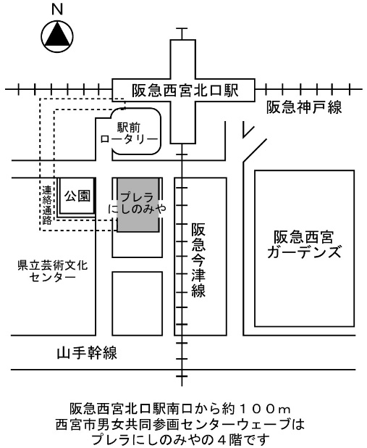

主催：子育てネットワーク西宮・第17回いきいきフェスタ実行委員会・西宮市